专业培训记录
□QMS □EMS ■OHSMS ■EMS
受审核方 |  | 滁州华艺柔印环保科技有限公司 |  |  |  | 专业小类/  项目代码 | O：07.02.01  EnMS：2.10
教师姓名 |  | 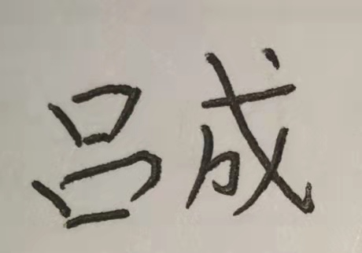 |  | 专业 | O：07.02.01  EnMS：2.10 | 培训地点 | 办公室
受培训人员 | 姓名 | 周涛 | 张磊
受培训人员 | 专业代码 | O：07.02.01  EnMS：2.10 | O：07.02.01 |  |  | 1044467978
生产工艺/  服务过程 |  | 原纸-制浆--起楞-复合-裁切-瓦楞纸--分纸-印刷-裁切-成型-纸箱包-检验
主要耗能设备 |  | 高速纸板粘合机、印刷机、切割机、打钉机
工艺过程消耗的能源种类 |  | 电力、水、蒸汽
不可接受风险的危险源及控制措施 |  | 机械伤害、触电、火灾、中毒、窒息、灼烫、高处坠落、物体打击、车辆伤害、噪声、振动、
相关法律法规的要求及产品标准 |  | 熟悉瓦楞纸等能源相关法律法规：  1、GB6543 瓦楞纸箱  2、GB/T1517-94 运输包装件抽样检验  3《中华人民共和国节约能源法》  4《产业结构调整指导目录》（2013年修订）  5《高耗能落后电机设备（产品）淘汰目录》（1-4批）  8相关行业的产业政策（如运动器材等，有门槛要求）  9、节能技术标准依据  10《节能监测技术通则》（GB/T15316－2009）  11《综合能耗计算通则》（GB/T2589－2008）  12《企业节能量计算方法》（GB/T13234－2009）  13《工业企业能源管理导则》（GB/T15587－2008）  14《用能单位能源计量器具配备和管理通则》（GB/17167-2008）  15《企业能量平衡通则》（GB/T3484-2009）  瓦楞纸职业健康安全相关的法律法规；  中华人民共和国安全生产法  中华人民共和国职业病防治法  中华人民共和国危险化学品安全管理条例  GB15603-95 常用化学危险品贮存通则  中华人民共和国消防法  危险化学品安全管理条例  GB 16179-1996 安全标志使用导则
检验和试验项目及要求(如有型式试验要求,要进行说明)
其它相关知识 |  | 瓦楞纸标准及相关的法律法规知识

填表人(专业人员)： 日期：2021.5.31 审核组长：周涛 日期：2021.5.31

注：如有其他培训内容或空格不够可另加附页

